GMINA MIRSK – Plac Wolności 39 – 59-630 Mirsk
tel. 075 6470440 fax (075 6470469, e-mail: gamina@mirsk.pl NIP 616-10-08-487
PKO BP S.A. O/Gryfów Śl. Nr 68 1020 2124 0000 8102 0011 0221
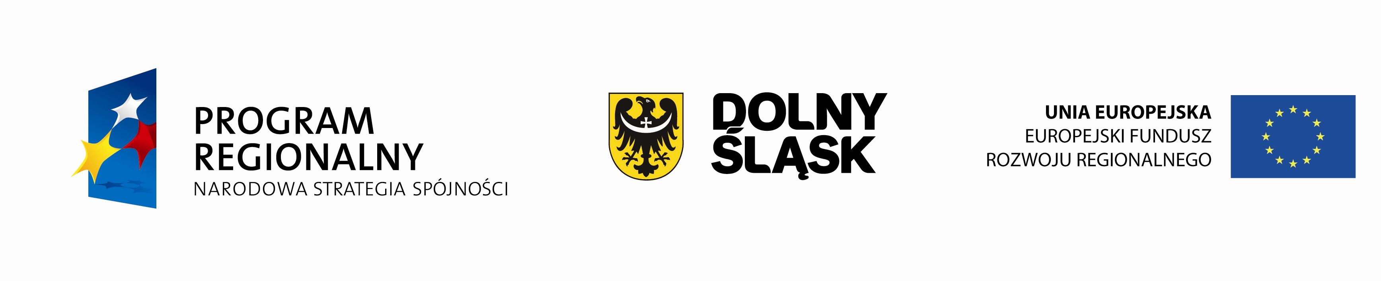

Mirsk:04.08.2010r.

Nasz znak: DRg - NF/2222/ZP-3/2010
PT Oferenci

ZAPYTANIE CENOWE
W związku z zamiarem dokonania zakupu materiałów promocyjnych dla realizowanego zadania współfinansowanego ze środków Unii Europejskiej pod nazwą: „Informatyzacja Urzędów Gmin Mirsk, Lubomierz i Warta Bolesławiecka w celu wdrożenia e-usług publicznych”, zwracamy się z prośbą o złożenie oferty cenowej na wykonanie i dostawę niżej wymienionych materiałów promocyjnych:
1.naklejki samoprzylepne(kolor) na zakupiony sprzęt komputerowy zawierające opis - Sprzęt zakupiony w ramach projektu „Informatyzacja Urzędów Gmin Mirsk, Lubomierz i Warta Bolesławiecka w celu wdrożenia e-usług publicznych” współfinansowany ze środków Europejskiego Funduszu Rozwoju Regionalnego w ramach RPO WD 2007-2013 i logotyp RPO obowiązujący od 03.02.2010 – czcionka Arial CE.
a)naklejki na stacje robocze 150 szt. (wym. 15 cm x 7,5 cm)
b)naklejki na monitory i inny sprzęt szt.300 (wym. 15 cm x 1,5 cm),
2.opracowanie projektu i wydruk 60 szt. plakatów promujących projekt w formacie B-3 - (330 x 480 mm),

1) Ofertę należy złożyć w siedzibie Gminy Mirsk w terminie do dnia 12.08.2010r. do godz. 10⁰⁰
2) Wymaganym terminem wykonania i dostawy wszystkich materiałów jest dzień: 20.08.2010r.
3) Zapłata za przedmiot zamówienia nastąpi w terminie 7 dni od daty dostawy i wpływu faktury VAT.
4) Zapytanie ogłoszone zostało na stronie internetowej http//bip.mirsk.pl zakładka: Przetargi.
5) Osobą upoważnioną do kontaktów z oferentami oraz wszelkich wyjaśnień udziela: Andrzej Domin, Inspektor d/s drogownictwa, tel. 75 6470458, e-mail: domin@mirsk.pl

Załącznikami do zapytania są:
- Formularz ofertowy
2. Zasady wizualizacji RPO WD na lata 2007-2013.

..............................................
(Zamawiający)

